关于2022年下学期“普通话水平测试”报名的通知

各二级学院:
根据教学工作安排，本学期普通话水平测试拟定于2022年11月下旬进行（具体时间另行通知），凡测试成绩达到80分者即可取得相应学分，现将测试报名有关事项通知如下：
一、报名对象
我院全日制在籍在校2020、2021级学生。
二、收费标准
根据湘发改价费〔2018〕531号文件规定，收费标准如下：30元/人（测试费）。
三、报名流程
2022年9月22日00：00—9月28日24：00符合报名条件的本校在籍全日制学生，在教务系统中预报名。
报名网址：http://jwgl138.hnswxy.com:1040/，操作步骤如下：
通过本人账号和密码使用电脑登录教务管理系统，点击界面左侧“信息管理”栏，点击“考级报名”，选择“普通话”，再点击“我要报名”，在弹出窗口点击“确认报名”即可（如无法弹出窗口请检查浏览器设置，解除弹窗阻止）。如报名成功，此考试项目会显示在考级报名界面的“已选考级”项内(注意年份)。如登录时出现“无法创建对象”等问题请参照登录界面的“教务系统常见问题解决方法”解决，也可更换浏览器或电脑再试。注：网报时请仔细核对自己的信息，如有错误请于2022年09月29日9:30-11:30凭二级学院开具的证明（须盖章）到办公楼B124室教务处更正。
四、缴费
2022年09月30日00:00-10月09日24：00期间手机登陆“中国建设银行”APP完成网上缴费（缴费流程图附后），已网报未网上交费者将视为自动放弃报名资格。（注：1.登录身份证号码尾数“X”为大写；2、如缴费成功，在建行APP历史订单下该项目显示的是“已缴费”。）
五、图像采集
所有考生证件照均由考试当天采集。
请同学们密切关注报名时间，逾期将不予办理。

教 务 处
2022年9月21日
缴费指南

 |  | 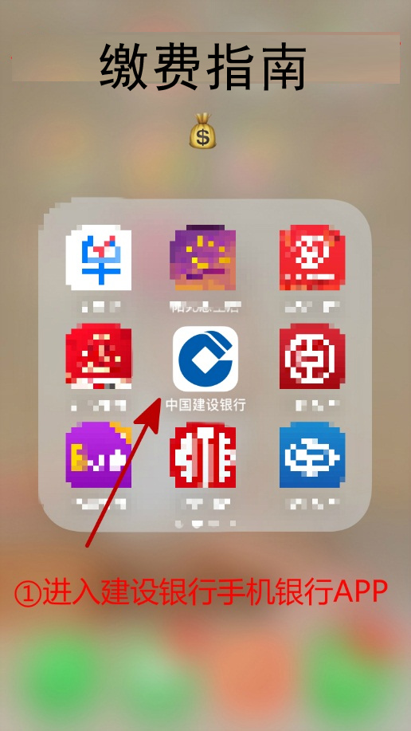 |  |  | 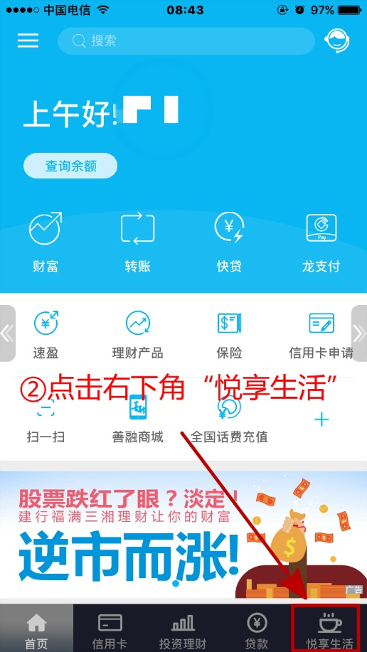 |  |  | 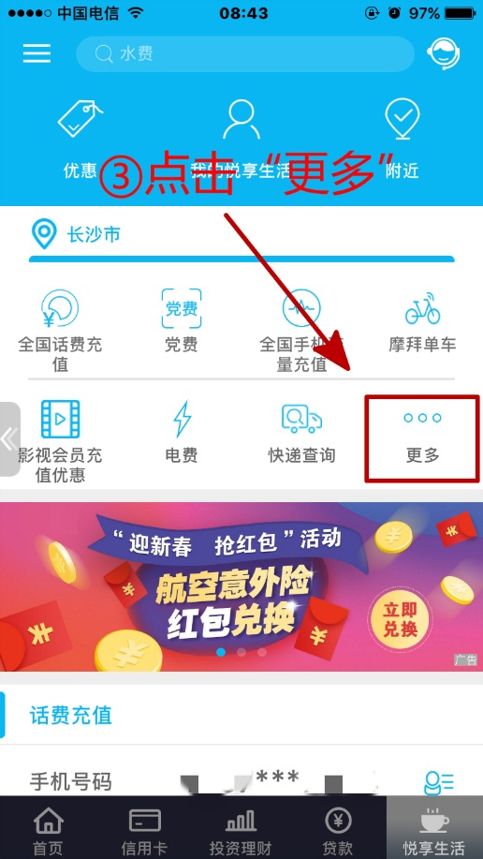
 | 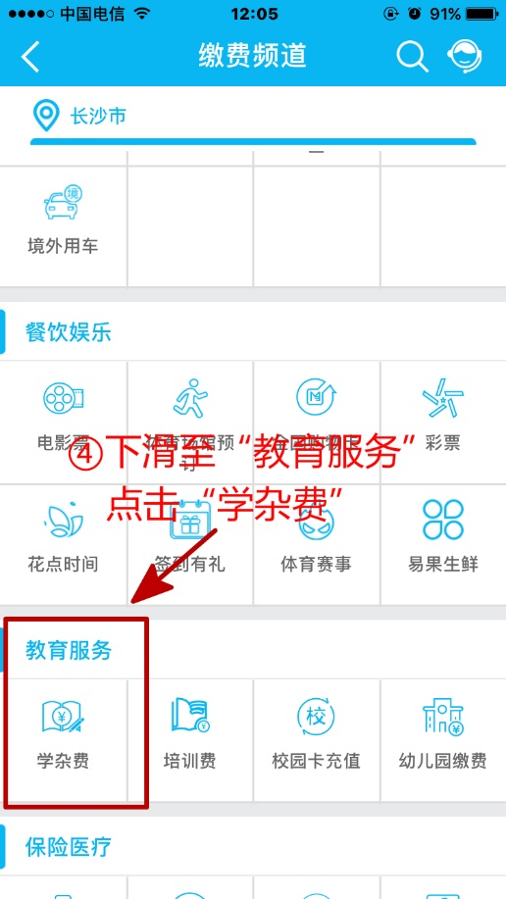 |  |  | 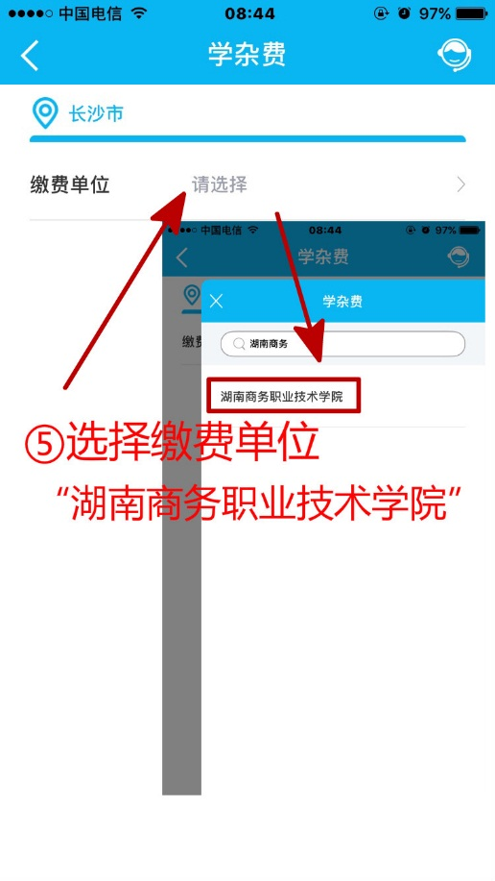 |  |  | 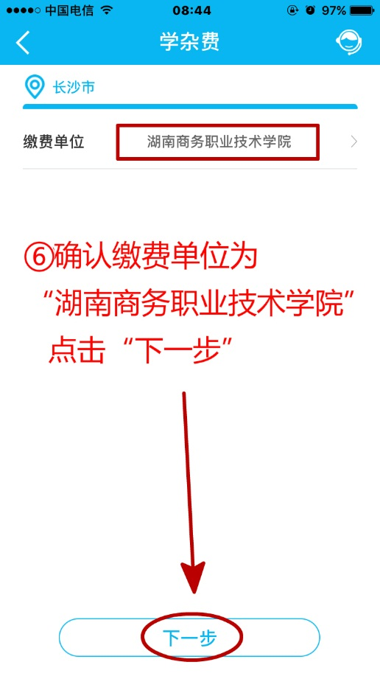
 |  |  | 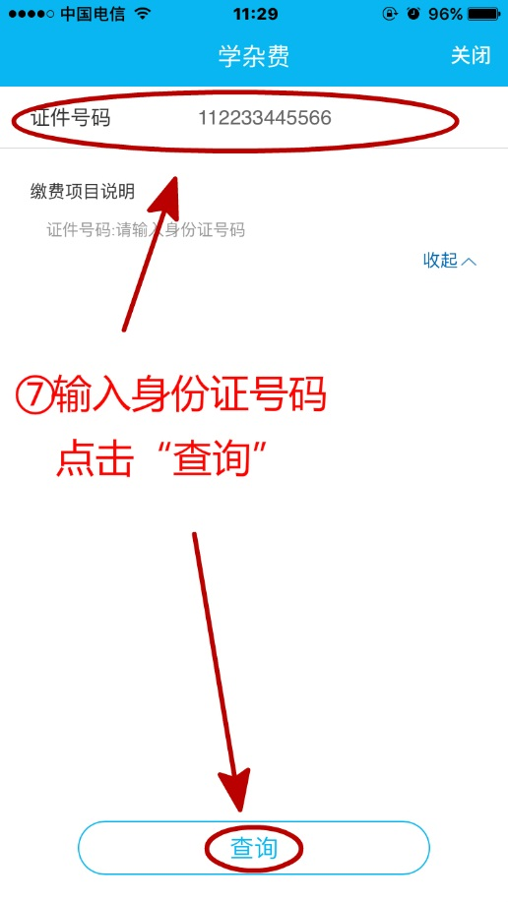 |  |  | 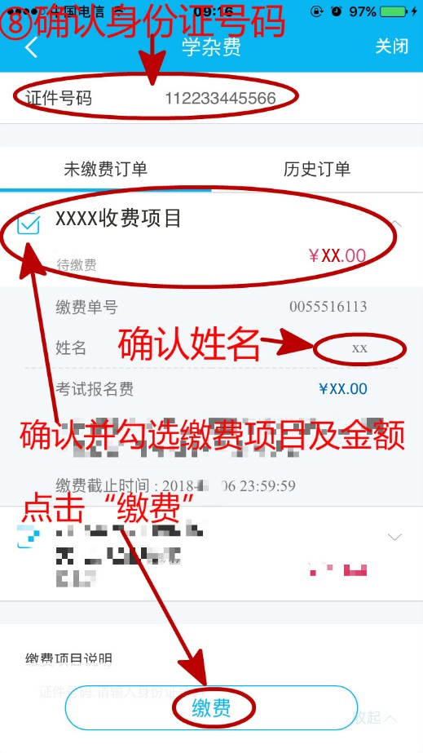 |  |  | 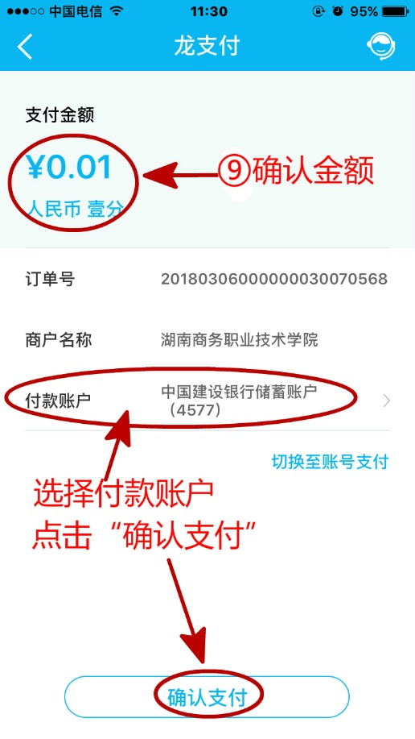
 |  |  | 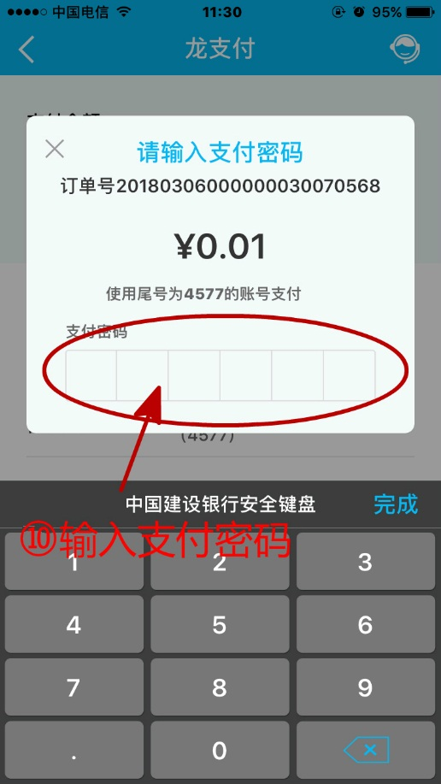 |  |  | 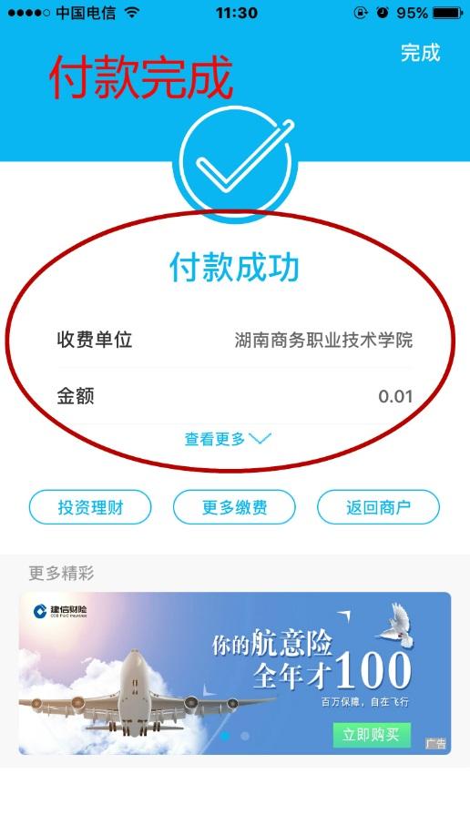 |  |  | 